10 咨询查询与权益保护
10.1 涉税咨询

10.1.1—193 电话咨询

【事项描述】
社会公众和纳税人通过拨打税务机关对外公开的咨询服务电话提出涉税咨询请求，税务机关负责解答。
【办理渠道】
拨打全国统一的12366纳税服务热线及税务机关对外公开的其他服务电话。
【办事流程】
【纳税人注意事项】
1．电话咨询的解答仅供纳税人参考，不作为法律依据。
2．发生电话咨询解答与税收政策不一致情况时，以相关政策文件规定为准。
【政策依据】
1．《中华人民共和国税收征收管理法》
2．《国家税务总局关于印发〈税务系统首问责任制度（试行）〉的通知》(税总发〔2014〕59号)

10.1.2—194 互联网咨询
【事项描述】
社会公众和纳税人通过互联网络提出涉税咨询请求，税务机关为其提供解答。
【办理渠道】
登录税务总局、省、市税务机关门户网站。
【纳税人注意事项】
1．互联网咨询的解答仅供纳税人参考，不作为法律依据。
2．发生互联网咨询解答与税收政策不一致情况时，以相关政策文件规定为准。
【办事流程】
同“10.1.1—196 电话咨询【办事流程】”。
【政策依据】
1．《中华人民共和国税收征收管理法》
2．《国家税务总局关于印发〈税务系统首问责任制度（试行）〉的通知》（税总发〔2014〕59号）

10.1.3—195 面对面咨询
【事项描述】
社会公众和纳税人到税务机关提出涉税咨询请求，税务机关为其提供面对面咨询服务。
【办理渠道】
纳税人可到市、县税务机关纳税服务部门进行面对面咨询。具体地址可在省税务机关门户网站查询。
【纳税人注意事项】
1．面对面咨询的解答仅供纳税人参考，不作为法律依据。
2．发生面对面咨询解答与税收政策不一致情况时，以相关政策文件规定为准。
【政策依据】
1．《中华人民共和国税收征收管理法》
2．《国家税务总局关于印发〈税务系统首问责任制度（试行）〉的通知》（税总发〔2014〕59号）

10.2涉税信息查询

10.2.1—196 社会公众涉税公开信息查询
【事项描述】
税务机关按照办税公开要求的范围、程序和时限，公开相关涉税事项和具体规定，并向社会公众提供查询服务。
【社会公众注意事项】
社会公众可以通过报刊、网站、信息公告栏等公开渠道查询税收政策、重大税收违法案件信息、非正常户认定信息等依法公开的涉税信息。
【政策依据】
1．《国家税务总局关于发布〈涉税信息查询管理办法〉的公告》（2016年第41号）
2．《国家税务总局关于进一步推行办税公开工作的意见》（国税发〔2006〕172号）

10.2.2—197 纳税人涉税信息查询
【事项描述】
税务机关依照法律法规的规定，向纳税人提供的自身涉税信息查询服务。
【报送资料】
1．纳税人自行查询时需要提供纳税人有效的身份认证和识别。
2．纳税人书面申请查询时需要提供以下资料：
（1）涉税信息查询申请表；
（2）纳税人本人（法定代表人或主要负责人）有效身份证件原件及复印件；
（3）经办人员有效身份证件原件及复印件；（授权他人委托查询时提供）
（4）由纳税人本人（法定代表人或主要负责人）签章的授权委托书。（授权他人委托查询时提供）。
3．纳税人对查询结果有异议，向税务机关申请核实时提交以下资料：
（1）涉税信息查询结果核实申请表；
（2）原涉税信息查询结果；
（3）相关证明资料。
【纳税人注意事项】
1. 纳税人对报送材料的真实性和合法性承担责任。
2. 涉税信息查询结果不作为涉税证明使用。
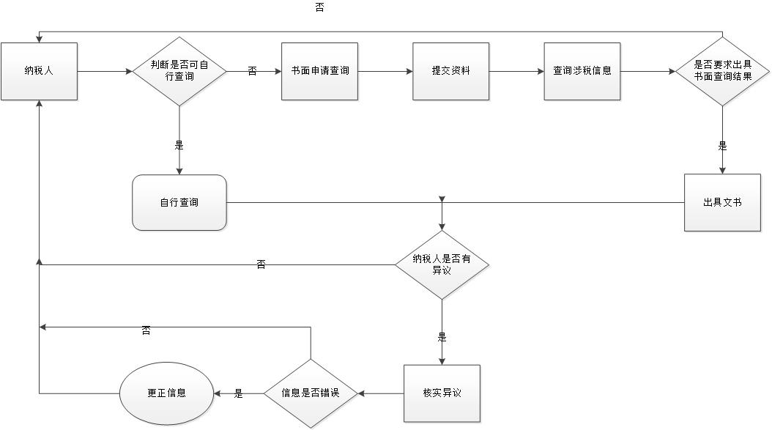
【办事流程】

【政策依据】
1．《国家税务总局关于发布〈涉税信息查询管理办法〉的公告》（国家税务总局公告2016年第41号）

10.2.3—198 第三方涉税保密信息查询
【事项描述】
税务机关根据法律法规规定，依申请向人民法院、人民检察院、公安机关、审计机关、抵押权人、质权人等单位和个人提供的涉税保密信息查询服务。
【报送资料】
1．人民法院、人民检察院、公安机关和审计机关向税务机关提出查询申请，应提供《纳税人、扣缴义务人涉税保密信息查询申请表》、单位介绍信、查询人有效身份证件原件。
2．抵押权人、质权人申请查询纳税人欠税有关情况，应提供《纳税人、扣缴义务人涉税保密信息查询申请表》、合法有效的抵押合同或者质押合同的原件、查询人本人有效身份证件原件；授权其他人员代为查询的，还需提供委托人本人签字的委托授权书、代理人的有效身份证件原件。
【办理时限】
本事项在20个工作日内办结
【查询人注意事项】
1．人民法院、人民检察院和公安机关依法查询纳税人涉税保密信息的，应有两名以上工作人员向被查询纳税人所在地的县级或县级以上税务机关提出查询申请。
2．查询人对报送材料的真实性和合法性承担责任。
【办事流程】
【政策依据】
1．《中华人民共和国税收征收管理法》
2．《中共中央办公厅 国务院办公厅印发〈关于完善审计制度若干重大问题的框架意见〉及相关配套文件》
3．《国家税务总局关于印发〈纳税人涉税保密信息管理暂行办法〉的通知》（国税发〔2008〕93号）
4．《国家税务总局关于向审计机关提供资料和开放信息系统查询权限问题的通知》（税总函〔2016〕12号）
5．《国家税务总局办公厅关于向审计机关提供资料和开放信息系统查询权限问题的补充通知》（税总办函〔2016〕319号）

10.3纳税服务投诉

10.3.1—199 纳税服务投诉处理
【事项描述】
纳税人认为税务机关及其工作人员在履行纳税服务职责过程中未提供规范、文明的纳税服务或者侵犯其合法权益，向税务机关进行投诉，税务机关进行受理、调查、处理、结果反馈和回访。
【申请要求】
纳税人通过口头或书面形式提供以下内容：
1．被投诉单位名称或者被投诉个人的相关信息及其所属单位；
2．投诉请求、主要事实、理由。
3．投诉人的姓名（名称）、有效联系方式（实名投诉纳税人提供）。
【办理时限】
因服务态度不满进行的纳税服务投诉事项应当在10个工作日内办结。纳税人因服务质效和侵犯权益进行的纳税服务投诉事项，应当在20个工作日内办结；情况复杂的，经受理税务机关纳税服务部门负责人批准，可以适当延长办理期限，但延长期限不得超过15个工作日，并以适当形式告知投诉人
【纳税人注意事项】
1．纳税人可以通过网络、电话、信函或者当面等方式提出。
2．纳税人已就具体行政行为申请税务行政复议或者提起税务行政诉讼，且被依法受理的，不可同时进行纳税服务投诉。但具体行政行为同时涉及纳税服务态度问题的，可就纳税服务态度问题单独向税务机关进行投诉。
3．纳税人进行纳税服务投诉应当客观真实，不得隐瞒、歪曲、捏造事实，不得诬告、陷害他人。
4. 税务机关在投诉事项办理结束后，将对留下有效联系方式的实名投诉人进行回访。纳税人应予以配合。
【办事流程】
【政策依据】
1．《国家税务总局关于修订〈纳税服务投诉管理办法〉的公告》国家税务总局公告（2015年第49号）
2．《国家税务总局关于加强纳税人权益保护工作的若干意见》（税总发〔2013〕15号）
3．《国家税务总局关于完善纳税服务投诉管理制度有关问题的通知》（税总函〔2016〕57号）

10.4纳税人需求管理

10.4.1—200 纳税人需求处理
【事项描述】
纳税人通过互联网平台、税务应用平台、信函等方式主动向税务机关提交需求。
【办理时限】
对纳税人提出的简单需求，及时反馈；对一般涉税需求，应于15个工作日内响应或反馈；对复杂涉税需求，应于30个工作日内响应或反馈；对存在困难不能在规定期限内响应或反馈的，经本级税务机关纳税服务部门负责人批准，可以适当延长办理时限。
【纳税人注意事项】
纳税人应真实客观反映合法、合理需求。
【办事流程】
【政策依据】
1．《国家税务总局关于加强纳税人权益保护工作的若干意见》（税总发〔2013〕15号）
2．《国家税务总局关于加强纳税人需求管理工作的通知》（税总发〔2016〕128号）

10.5税收法律救济

10.5.1—201 税收法律救济申请接收与传递
【事项描述】
税务机关在纳税人要求行政处罚听证，申请行政复议，请求行政赔偿申请时，提供的文书接收和传递服务。
【报送资料】
序号 | 材料名称 | 数量 | 备注
1 | 《税务行政处罚听证申请书》 | 1份
2 | 《税务行政复议申请书》及相关资料 | 1份
3 | 《赔偿申请书》及相关资料 | 1份

【纳税人注意事项】
纳税人对报送材料的真实性和合法性承担责任。
【办事流程】

【政策依据】
1．《中华人民共和国行政复议法》
2．《中华人民共和国国家赔偿法》
3．《中华人民共和国税收征收管理法》
4．《中华人民共和国行政复议法实施条例》
5．《税务行政复议规则》
6．《国家税务总局关于印发〈税务行政处罚听证程序实施办法（试行）〉、〈税务案件调查取证与处罚决定分开制度实施办法（试行）〉的通知》（国税发〔1996〕190号）
7．《国家税务总局关于修改〈税务行政复议规则〉的决定》（国家税务总局令第39号）

